附件5

四川省高等教育自学考试管理信息系统
考生端操作说明

一、登录
考生端地址：https://zk.sceea.cn/（推荐使用谷歌浏览器和火狐浏览器）
正常登录：
考生使用身份证号码为账号，身份证号码后六位为密码登录。例：身份证号码：51072219****121234，账号则为：51072219****121234，密码为：121234
登录失败：
1. 身份证号码有误：未采集有效居民身份证号码或提供身份证号码无法通过验证的，由考生本人到报名注册地教育考试机构或学校自考办采集正确身份证号码后，由报名注册地生成账号后再进行登录。
2. 忘记密码：已经登录过本系统并注册成功的考生，若忘记登录密码可用注册时填写的联系电话找回密码。找回密码入口如图1（注：找回密码时第一个输入框里是填“账号”并非“联系电话”）。
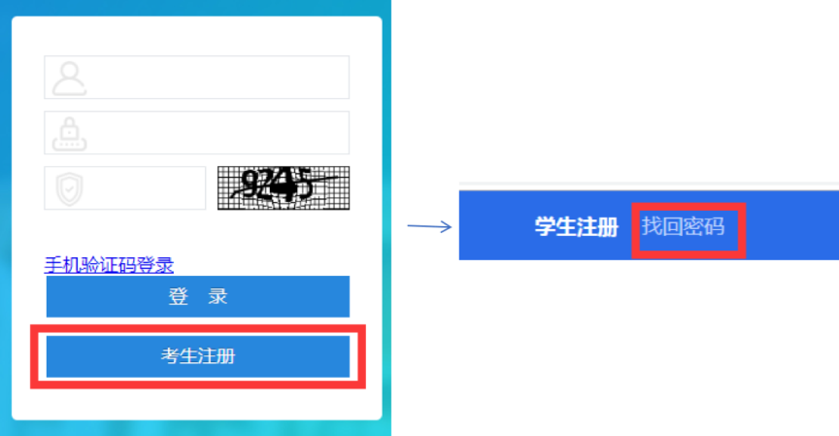
图1

登录流程图：
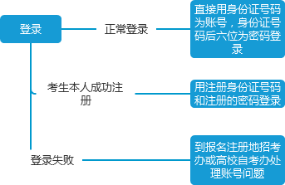

二、切换准考证
该功能用于考生切换准考证使用。
操作如图：
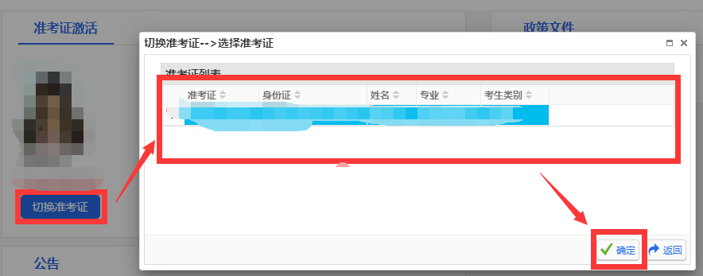

三、考籍管理

说明：
1.每个考籍管理的申请都有其申请的时间，考生只能在对应的时间范围内进行操作，时间范围外只能查看数据。
如图所示：
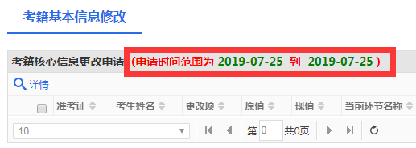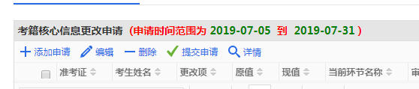
2. 下发的每条数据都可以看到每一级的审核意见，在详情里查看。
如图所示：
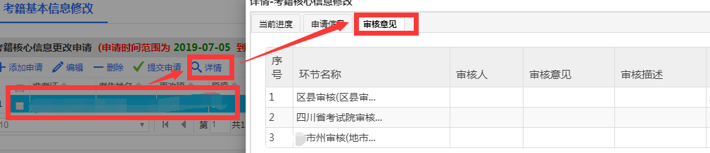
考籍业务申请流程图:
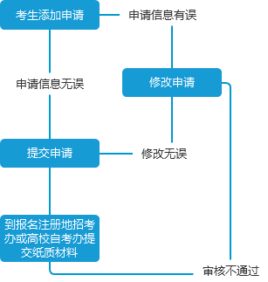
注：该流程图适用于考籍管理中，考籍基本信息修改、准考证修改申请、省际转出申请、课程免试申请、前置学历审核申请、毕业申请功能。

课程替代操作流程图:
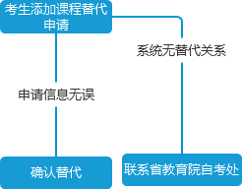

注： 该流程图适用于考籍管理中，课程替代功能。

